生物实验综合班招生通知
基因工作室是西城科技馆建立的基因领域探究园地，引导学生利用分子生物学技术在分子水平上探究各种生命现象。现开设寒假班课程，综合了完整的分子生物学实验流程，微生物实验以及动物观察实验等，从多角度培养学生的生物实验技能。
授课时间及对象：
2月2日-2月6日上午8:30-12:00,2月7日外出参观（时间可调）
小学6年级-初二年级，对基因、微生物等生物实验有兴趣的学生
详细课程安排
2月2日 | 微生物的种类及特点 | 设计选题，利用培养基进行微生物培养操作
2月3日 | 了解基因之谜—DNA  制作DNA模型 | 了解分子生物学基本流程，学习基本仪器操作流程
2月4日 | DNA的提取（磁珠法） | PCR扩增实验
2月5日 | 凝胶电泳实验 | 微生物培养结果的观察与计算
2月6日 | 了解昆虫知识 | 昆虫观察与饲养
2月7日 | 参观北师大分子生物学实验室及北京猛禽救助中心
授课教师：
张亚：西城科技馆生物培训部，全国十佳科技教师，北京师范大学生物系博士在读，辅导多篇学生论文获得全国、北京市创新大赛、金鹏科技论坛一等奖
上课地点：
西城区科技馆三层314基因工作室（月坛北街3号，月坛公园北门对面）
收费标准：学费加材料费共1200元/人
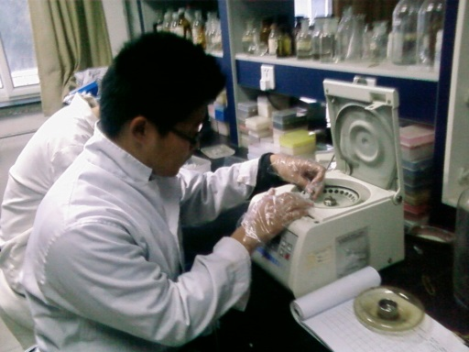
人数：8人（额满为止）
报名方式：1月10日到科技馆统一报名交费
如提前报名咨询请联系张老师：13811914066

西城区青少年科技馆
2014.12.26

